附件1：
音乐、美术教师选调方法

音乐、美术教师的选调方法采取文化考试、专业能力测试、任教学生能力测试、奖励加分等方式进行。选调程序如下：
凡符合条件者，由个人写出申请经学校审核签署意见后，于7月11日～12日上午12时以前，到县教体局人事股报名，报名者只能参加一个学段一个学科岗位的选调，报名时需交下列材料：
①半身同底1寸照片2张；②报名申请表；③毕业证原件及复印件；④教师资格证原件及复印件；⑤荣誉称号原件及复印件；⑥业务竞赛获奖证书原件及复印件；⑦《奖励加分认定表》。
（一）文化考试（百分制后折算成30分，100分钟时间内完成）。
(1)考试时间：7月13日上午9:00～ 10:40，考试地点：泉江小学。
(2)考试内容：学科专业知识80分，规定书目的阅读20分。
文化考试后根据成绩按名额1:3入闱，进入下一轮教师专业能力测试工作。
（二）教师专业能力测试（百分制后折算成30分）。
- 考试时间：7月14日上午教育教学业务素质考核，地点：燕山中学。
- 考试内容
1.音乐岗专业能力测试
①简谱视唱（20分，3分钟内完成）。
②清唱（25分，3分钟内完成），自选歌曲（自备曲词一式6份）。
③乐器演奏（30分，3分钟内完成），曲目自选。面试室备有钢琴，需使用其他乐器者，由考生自备；自备乐谱一式6份。
④舞蹈（25分，3分钟内完成），自选舞蹈，自备音乐带（U盘）。
2.美术岗专业能力测试
美术测试内容为素描、水彩，每项各占50分，素描和水彩由评委组确定主题后直接告知考生，两项内容各50分钟，共100分钟完成。除素描纸张和水彩纸张由教体局统一准备之外，其它用具自备。
专业能力测试后根据前两项累计成绩按选调名额的1:2进入学生能力测试。
（三）所任教学科学生能力测试（百分制后折算成40分）
7月15日音、美学科学生能力测试。
根据各个不同年级的测评标准，由评委到学校对教师所任教的班级学生进行专业测试。测试方法如下：
1.从参加选调教师所任教的班级中抽签选定能力测试的班级。
2.在班级中按学号随机抽取学生进行测试。如果抽取的学生不能参与正常的测试，则需提供佐证材料（如残疾证、或乡镇以上的病例等证明）后，再随机抽取学生进行替补。
3.评委按不同年级的测试标准进行评分，最后保留两位小数算取平均分作为该教师学生能力测试的分值。
（四）获奖加分
与选调方案获奖加分方法一致。
最后根据四项累计总成绩核定名额，公示无异议后，按总成绩从高到低依次进行抽签选岗（选岗现场迟到、未到和早退的自行负责，算自动放弃不予递补）。
（五）各学科测试内容及评分标准
1.音乐科目测试以学生唱歌为主，测试曲目见我县使用的人教版教材中各年级的必唱歌曲。
评分标准
分值 | 评分标准 | 得分
80-100 | 能流畅演唱；声音响亮；旋律统一；节奏准确；充满情感
60-79 | 能较完整、流畅演唱、但偶尔有停顿；旋律偶尔不统一；节奏偶尔不准确；声音较响亮
30-59 | 只能演唱半首歌曲；演唱不流畅；声音不够响亮；
1-29 | 只能演唱一两句歌词；声音小；
0 | 一句也不会唱

2.美术科目根据各年级不同要求，在一节课内完成以素描或水彩的测试内容
评分标准
分值 | 评分标准 | 得分
80-100 | 主题鲜明，整体效果好，主次分明，画面生动和谐，明暗层次分明，有体积感、质感、空间感，具有一定的艺术表现力和创意
60-79 | 主题突出，构图比例、透视正确，画面干净整洁，但空间关系、主次关系、虚实关系和体积关系体现不够好
30-59 | 符合主题，但结构不合理，没有表现出明暗关系
1-29 | 主题不突出、作品凌乱，或未完成
0 | 未画
附件2：
幼儿园教师选调方法

幼儿园岗位采取文化考试50分、专业能力测试50分、奖励加分等方式进行；
（一）文化考试（百分制折算成50分）
岗位的考试内容统一为学科专业知识。规定书目的阅读及考核内容占文化考试总分的20%。
（二）专业能力测试（百分制折算成50分）
教师教育教学业务素质考核（上微课）50分，弹唱25分，舞蹈25分。
（三）奖励加分
与选调方案获奖加分方法一致。
（四）选调程序
1.报名。
2.文化考试。
3.专业能力测试。
4.成绩公示。
5.现场选岗，各岗位教师选岗办法。
选调按总成绩从高到低分县城学校和周边学校组，在同一组别内采用当众抽签的办法决定岗位，如录用后放弃录用资格而出现空缺时，可在报考相应岗位名单中按总分排名依次递补（凡报名参加选调的教师均应到达选岗现场，选岗现场迟到、未到和早退的自行负责，算自动放弃不予递补）。

附件3：
遂川县少儿体校教练员选调方法

为了促进少儿体校常规训练，提高体育竞技水平，经请示决定，少儿体校面向全县中小学公开选调3名体育教练员。为确保选调工作有序进行，特制订本工作方案。
- 选调人数
篮球教练员1人， 田径教练员2人
二、除达到设岗条件外，还应具备以下选调条件
1.热爱体育事业，具有良好的品行和适应岗位的身体条件。
2.篮球教练男身高1米70以上，女身高1米60以上。
3.乐于奉献，吃苦耐劳。
凡符合条件者，由个人写出申请经学校审核签署意见后，于7月11日～12日上午12时以前，到教体局人事股报名，报名时需交下列材料：①报名申请表②第一学历毕业证原件及复印件、身份证原件及复印件③半身同底1寸照片2张。
三、选调办法
（一） 文化考试（百分制后折算成30分，100分钟时间内完成）。
(1)考试时间：7月13日上午9:00～ 10:40，考试地点：泉江小学。
(2)考试内容：学科专业知识80分，规定书目的阅读20分。
文化考试后根据成绩按名额1:3入闱，进入下一轮教师专业能力测试工作。
（二）教师专业能力测试（百分制后折算成30分）。
- 考试时间：7月14日上午教育教学业务素质考核，地点：燕山中学。
- 考试内容
篮球教练（每项25分）：①往返运球上篮；②1分钟跳投(以篮圈中心投影点为圆心，以篮圈中心投影点至罚球线距离为半径的半圆范围外进行投篮）；③篮球场四线折返跑（参照篮球专项测试标准）；④立定跳远。
田径教练（每项25分）：①100米跑；②800米跑；③立定跳远；④原地推铅球（5公斤）（参照高考评分标准）。
专业能力测试后根据前两项累计成绩按选调名额的1:2进入学生能力测试。
- 所任教学科学生能力测试（百分制后折算成40分）
7月15日学生能力测试。
根据各个不同年级的测评标准，由评委到学校对教师所任教的班级学生进行专业测试。测试方法如下：
1.从参加选调教师所任教的班级中抽签选定能力测试的班级。
2.在班级中按学号随机抽取学生进行测试。如果抽取的学生不能参与正常的测试，则需提供佐证材料（如残疾证、或乡镇以上的病例等证明）后，再随机抽取学生进行替补。
3.评委按不同年级的测试标准进行评分，最后保留两位小数算取平均分作为该教师学生能力测试的分值。
4.体育测试项目以队列队形、广播体操展示（50分），以及体育单项测试（50分，测试单项抽签决定2项进行测试）为内容。
评分标准
（1）队列队形及广播体操展示评分标准：
分值 | 评分标准 | 得分
80-100 | 口令正确，动作组合合理，完成动作质量好：姿势准确、动作轻松、自然、协调、优美。
60-79 | 口令正确，动作组合较合理，完成动作质量较好：姿势较准确、动作较轻松、自然、协调、优美。
30-59 | 口令基本正确，动作组合有冲突，能完成动作：姿势基本准确、动作不够轻松、自然、协调。
1-20 | 口令基本正确，多数口令不能完成动作。
0 | 口令混乱，学生秩序、动作混乱。

（2）体育单项测试
评分标准参照《国家学生体质健康标准》。（参考测试项目：跳远、跳绳）
四、获奖加分
与选调方案获奖加分方法一致。
最后根据四项累计总成绩核定名额，公示无异议后，按总成绩从高到低依次进行抽签选岗（选岗现场迟到、未到和早退的自行负责，算自动放弃不予递补）。
五、有关要求
选调的教练员先实行考核制，两年内每年考核一次，考核不合格者则调回原单位，考核合格办理调动手续。考核期间的工资福利待遇由思源学校负责发放。
附件4：
财务岗位选调方法

财务岗位采取文化考试50分、面试50分、奖励加分等方式进行。
（一）文化考试（百分制折算成50分）
岗位的考试内容为财务专业知识、计算机操作基础知识及公文写作等。
（二）面试（百分制折算成50分）
局选调工作领导小组组织人员进行面试并评分，面试方式及内容参照考录公务员的方式及内容。
（三）奖励加分
参加选调的老师于报名截止时间前提供获奖证件及材料至人事股，逾期未交者视为放弃该奖项的奖励加分。
a.获奖加分
（1）评为名校长、名师、名班主任、学科带头人、优秀报账员、优秀财务人员、优秀统计人员的省级加2分，市级加1.5分，县级加1分。
（2）近五年内（2015年7月1日至2020年7月1日），参加由教育部门主办的有学生参与的课堂教学比赛和教育部门举办的学生素质竞赛指导奖，获国家级一等奖加3分，二等奖加2.5分，三等奖加2分；省级一等奖加2分，二等奖加1.8分，三等奖加1.6分；市级一等奖加1.6分，二等奖加1.4分，三等奖加1.2分；县级一等奖加1.2分，二等奖加1分，三等奖加0.8分，若未设等级奖，那么第1名为一等奖，第2-3名为二等奖，第4-6名为三等奖。
上述获奖以教育主管部门颁发的证书为准。取最高级别奖加分，不重复加分，加满5分为止。
b.履职加分
（1）在山区工作五年以上，现仍在营盘圩、淋洋、滁洲、戴家埔、高坪、扬芬工作的教师，第六年开始计算每年加1.6分；现仍在大汾、左安、汤湖、黄坑、衙前片工作的教师，第六年开始计算每年加1.2分；现仍在草林片、大坑、巾石、工作的教师，第六年开始计算每年加0.6分，加满15分为止。新招聘的教师在五年服务期内如因特殊情况变动了工作单位的，按其合同所在乡镇的上述加分标准，服务期每少一年减同样分数，且不保底。另外，目前在上述乡镇村小任教的每年再加0.8分，加满5分为止，在其他乡镇村小任教的每年加0.2分，加满3分为止。
（2）近五年内担任学校行政和班主任加分：每学期0.5分（此两项不重复加分），加满5分为止。
除以上四项加分外，其他获奖均不加分。
（四）选调程序
1.报名。
2.文化考试。
3.面试。
4.公示。

附件5：
遂川县2020年中小学教师选调报名申请表
姓名 |  | 性别 |  | 出生  年月 |  | 参加工  作时间
家庭  住址 |  | 最高  学历 |  | 毕业学校及专业 |  | 毕业  时间
报考学校及学科 |  |  |  | 考核  情况 | 2015年
 |  |  |  |  | 2016年
 |  |  |  |  | 2017年
 |  |  |  |  | 2018年
 |  |  |  |  | 2019年  （学校考核总人数为分母，个人排名为分子） |  |  | /
工作简历（写清任教学科、任教起止时间）： |  |  |  |  | 累计乡镇工作年限（周年）
 |  |  |  |  | 累计村小、教学点年限（周年）
 |  |  |  |  | 行政、班主任工作年限（周年）
根据现行职称政策，变动了工作单位的专业技术人员和工勤人员（含本次选调人员），在聘任期内保留其原聘任岗位待遇不变，岗位职数予以单列（即不占现聘等级岗位职数）；聘任期满后不再续聘，应在新单位核准的岗位数内重新进行岗位竞聘，竞聘成功者办理续聘手续，未竞聘上的，低聘到原聘等级的下一个等级岗位。
本人所提供的报名信息都真实并经校领导审核，如弄虚作假愿承担一些后果。

申请人承诺签字：
2020年7月 日
单位意见：

校长签字：
单位公章：
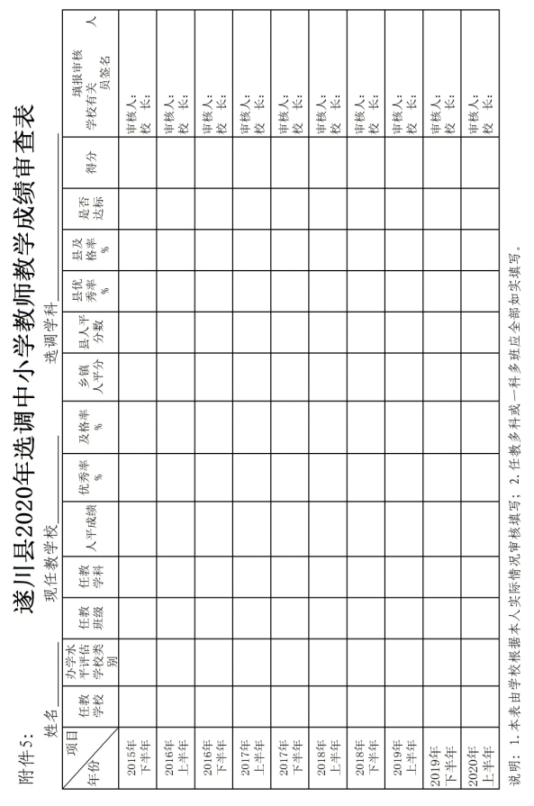

2020年7月 日

